АНАЛИЗ ЭНЕРГОЭФФЕКТИВНОСТИ ОБОРУДОВАНИЯ ЛИНИИ ПРОИЗВОДСТВА ХЛЕБА ЕНИСЕЙСКОГО ХЛЕБОЗАВОДА

Жукова О.П., Руппель К.О., Ким А.О.
Красноярский государственный аграрный университет, Красноярск, Россия

The power efficiency of the conveyor equipment for bakery production has been analyzed in the article.

Перед нами стояла задача по реконструкции линии производства хлеба на действующем предприятии города Енисейска с точки зрения энергоэффективности.
Енисейский хлебозавод был основан в 1960 году и с тех пор оборудование устарело физически и морально. И несмотря на то, что суточная производительность на старом оборудовании снизилась почти в 5 раз. Енисейский хлеб пользуется серьезным спросом и славиться своими традициями, поэтому руководству предприятия было особо важно сохранить традиционную опарную технологию производства хлеба. Однако оборудование должно быть современным, автоматизированным, с минимальным энергопотреблением.
Опарный способ приготовления теста предполагает стадии приготовления и брожения опары, и замес и брожение теста на опаре. На предприятии было принято решение о сохранении цеха приготовления опары в прежнем виде. Поэтому в данном исследовании рассматривалось только оборудование для приготовления теста, деления, округления, расстойки и выпечки изделий.
Администрацией Енисейска был проведен анализ рынка сбыта продукции и было определенно ориентироваться на суточную производительность 10 тонн в сутки.
Важно было подобрать верный режим работы предприятия (рисунки 1,2). Анализ показал, что параллельный способ наиболее эффективен, так как при последовательном способе образуются большие «застойные зоны» при которых продукция скапливается на стадии расстойки и ждет своей очереди и, соответственно, производительность понижается, и есть риск перекисания теста. При параллельном способе производства технологические операции следуют непрерывно друг за другом и оборудование не простаивает. После первого замеса на стадии расстойки аккумулируется продукция с уже трех замесов.

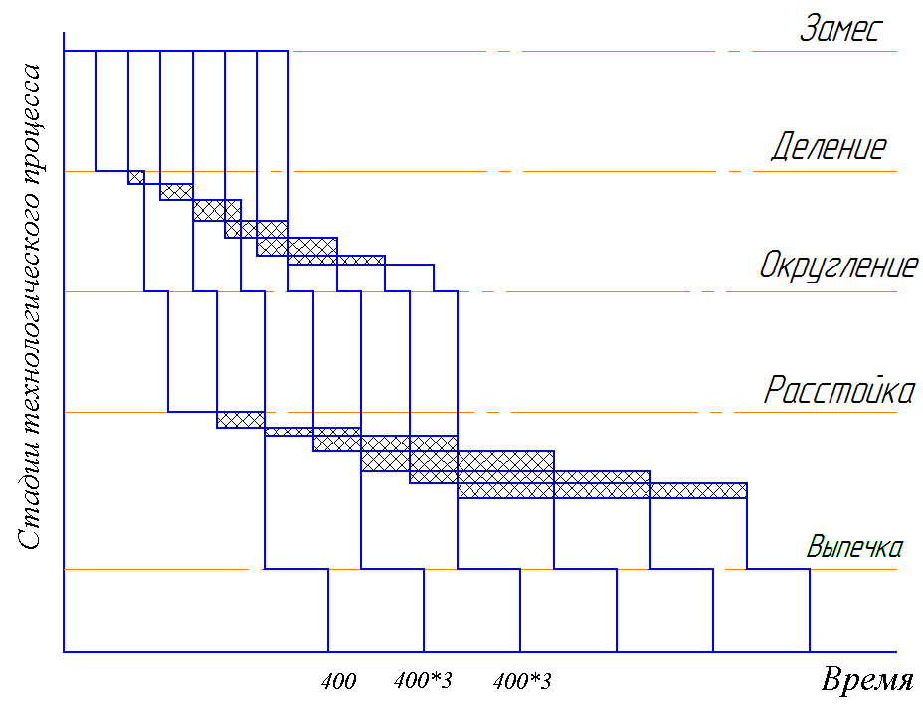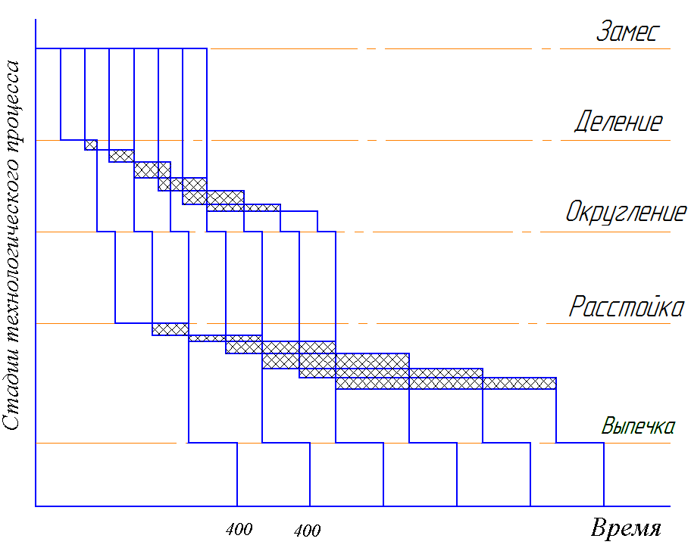

Рисунок 1- Параллельный режим работы Рисунок 2- Последовательный режим работы

Так как объект действующий, стоило понимать, что подобранное оборудование впоследствии должно быть доставлено до Енисейска. Поэтому, в первую очередь, мы искали поставщиков требуемого оборудования в Красноярском крае, чтобы сократить расходы на доставку и максимально облегчить связь заказчика с поставщиком. Так же было желательно заказать все оборудование у одного поставщика, чтобы оно максимально соответствовало по габаритам и производительности. Данным требованиям отвечали два крупных производителя, имеющие дилеров в городе Красноярске:
1) ЗАО НПП фирма «Восход» - крупнейшее машиностроительное предприятие в России. Оборудование не уступает по своим потребительским свойствам лучшим мировым образцам, имеет современный дизайн и достойное качество при невысокой цене.
2) «АГРО-3»-лидер на рынке оборудования, технологий и инжиниринговых слуг для пищевой промышленности России.
Из оборудования, предлагаемого этими предприятиями, нами были выбраны машины и агрегаты на каждую из стадий технологического процесса, максимально подходящие для требуемой суточной производительности и произведен анализ их энергоэффективности. Суточное энергопотребление для двух вариантов линии представлено в таблице 1.
Анализ энергоэффективности показал, что оборудование фирмы АГРО-3 для данной линии в целом менее энергозатратно, в основном за счет универсального расстойно-выпечного агрегата, одна единица которого может удовлетворить суточную потребность предприятия. В то время как в конкурирующих линиях для этого требуется два расстойных шкафа и три ротационных печи. Но этот агрегат для работы требует, помимо электроэнергии, газовое топливо.

Таблица 1- Сравнительный анализ суточного энергопотребления

Наименование оборудования | Восход кВт/ч | АГРО-3  кВт/ч | Время работы в сутки, мин | Суточное энергопот-ребление линии Восход  кВт/ч | Суточное энергопот-ребление линии АГРО-3  кВт/ч
Тестомес | 17,6 | 12,75 | 270 | 79,2 | 57,375
Тестоделитель | 1,78 | 1,6 | 180 | 5,34 | 4,8
Тестоокруглитель | 2,85 | 1,5 | 180 | 8,55 | 4,5
Расстойный шкаф | 72 ед. | - | 540 | 63 | -
Печь | 753 ед. | 170 | 450 | 562,5 | 1275
Линия в целом |  |  |  | 1906,59 | 1341,6

Расчет показал, что экономия электроэнергии, которая есть у линии АГРО-3 будет полностью расходоваться на покупку дополнительного топлива. Так же, немаловажно, что дополнительный вид топлива добавляет проблем заказчикам оборудования, так как требуется найти стабильного поставщика газа и специальные помещения для его хранения.
Несмотря на то, что перед нами стояла задача подобрать оборудование и произвести анализ только по минимальным энергозатратам, следует так же отметить, что стоимость расстойно-выпечного агрегата пять миллионов рублей, что на шестьсот тысяч превышает стоимость всей линии ЗАО «Восход».
Таким образом, нами осуществлен подбор оборудования линии производства хлеба на Енисейском хлебозаводе и произведен анализ его энергоэффективности. На основании выданнах рекомендаций администрацией города Енисейска принято решение о приобретении оборудования ЗАО «Восход». Предполагаемый срок окупаемости линии составляет 1,5 года.

Литература
1. Каталог сайта: [Электронный ресурс]. http://voskhod-saratov.ru дата обращения 01.01.2011
2. Каталог сайта: [Электронный ресурс]. www.agro3.ru дата обращения 01.01.2011
3. Сайт: [Электронный ресурс]. http://www.russbread.ru дата обращения 01.01.2011
4. Машины и аппараты пищевых производств. В 2 кн. Учеб. Для вузов/ С.Т. Антипов, И.Т. Кретов, А.Н. Остриков и др.; под ред. Акад. РАСХН В.А. Панфилова. – М.: Высш.шк., 2001.-703 с.
5. Гатилин Н. Ф. Проектирование хлебозаводов/ Н. Ф. Гатилин.. – М.: Пищевая пром-сть, 1975. – 360 с.
6. Проектирование хлебопекарных предприятий с основами САПР. Уч. Пособие для студентов высших учебных заведений/ Л.И Пучкова, А.С. Гришин, В.Я. Черных.- М.: Высш.шк., -1994.-223с

